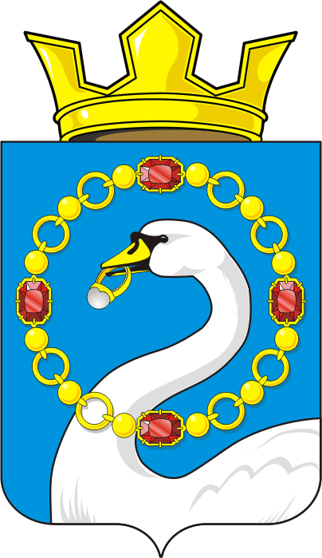

СОВЕТ ДЕПУТАТОВ МУНИЦИПАЛЬНОГО ОБРАЗОВАНИЯ
НИКОЛАЕВСКИЙ СЕЛЬСОВЕТ САРАКТАШСКОГО РАЙОНА
ОРЕНБУРГСКОЙ ОБЛАСТИ
ТРЕТИЙ СОЗЫВ

РЕШЕНИЕ
двадцатого заседания Совета депутатов
муниципального образования Николаевский сельсовет
третьего созыва

от 20 декабря 2017 года с. Николаевка № 106

О передаче осуществления части полномочий по осуществлению отдельных видов муниципального контроля на 2018 год

Заслушав и обсудив финансово-экономическое обоснование главы муниципального образования Николаевского сельсовета Саракташского района по вопросу передачи части полномочий администрации муниципального образования Саракташский район, руководствуясь частью 4 статьи 15 Федерального закона от 6 октября 2003 года № 131-ФЗ «Об общих принципах организации местного самоуправления в Российской Федерации», Федеральным законом от 26 января 2008 года № 294-ФЗ «О защите прав юридических лиц и индивидуальных предпринимателей при осуществлении государственного контроля (надзора) и муниципального контроля», Бюджетным кодексом Российской Федерации, Уставом муниципального образования Николаевский сельсовет Саракташский район,

Совет депутатов сельсовета

Р Е Ш И Л:

1. Администрации Николаевского сельсовета Саракташского района передать администрации муниципального образования Саракташский район на 2018 год осуществление части полномочий по осуществлению отдельных видов муниципального контроля за счёт межбюджетных трансфертов на 2018 год:
1.1. По осуществлению муниципального земельного контроля.

- 2. По осуществлению муниципального контроля в области торговой деятельности

1.3. По осуществлению муниципального внутреннего финансового контроля.

2. Администрации Николаевского сельсовета Саракташского района заключить соглашения с администрацией муниципального образования Саракташский район о передаче ей осуществления части своих полномочий согласно пунктам 1.1 , 1.2 и 1.3 данного решения.

3. Контроль за исполнением данного решения возложить на постоянную комиссию по образованию, здравоохранению, социальной политике, делам молодежи, культуре и спорту (Хисамутдинова Р.Н.)

4. Настоящее решение вступает в силу со дня подписания и подлежит официальному опубликованию путём размещения на официальном сайте администрации Николаевского сельсовета

Глава сельсовета, председатель Совета
депутатов сельсовета С.Н.Дудко

